**第一节 运动的水分子**

1.生活饮用水的水质必须达到国家规定的相应指标。下列指标可通过过滤达到的是（　　）

A．纯净无杂 B．无色无味 C．澄清透明 D．无毒无菌

2.下列关于水的说法错误的是（　）

A．淡化海水可解决淡水紧缺问题　 　B．长期饮用硬水对人体的健康不利

C．日常生活中的水大多是混合物　　 D．过滤能除去天然水中的所有杂质

3.①静置沉淀；②过滤；③蒸馏；④明矾沉降，上述水的净化措施中，净化程度由低到高的顺序是（　　）

A．①②③④ B．①②④③ C．①④②③ D．③②④①

4.（2023•聊城）2023年“中国水周”活动主题为“强化依法治水，携手共护母亲河”。以下关于黄河流域水资源的说法不正确的是（　　）

A．加入明矾能促进黄河水中悬浮杂质沉降

B．可用肥皂水检验黄河水是否为硬水

C．合理使用农药、化肥以减少水体污染

D．黄河水经过沉降、过滤和灭菌操作可得到纯净的水

5.下列观点错误的是（ ）

A. 水变成水蒸气的过程中，水分子变大

B. 水在天然循环过程中，发生的是物理变化

C. 河水、井水、海水都可视为含有某些可溶物的混合物

D. 用滤纸过滤不能除去天然水中溶解的矿物质

6．自来水生产过程中，可用来杀菌消毒的物质是（　　）

A．明矾 B．细沙 C．活性炭 D．氯气

7.自来水厂净水过程中不常用的方法是（　　）

A．沉淀 B．过滤 C．吸附 D．蒸馏

8.（2023•乐山）目前许多学校安装了直饮水机，只要将它与自来水连接，便可以除去水中的部分杂质得到直饮水。某品牌直饮水机的工作原理如图所示，下列说法正确的是（　　）

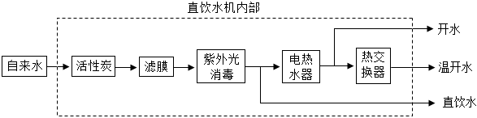

A．活性炭的作用是吸附 B．滤膜可除去水中的可溶性杂质

C．紫外光照射的作用是加热 D．直饮水一定是软水

9.坚持“人与自然和谐共生”是新时代中国特色社会主义的基本方略之一。让“山更绿，水更清，空气更清新”是我们共同的追求。“水更清”就得保护好水资源。水是一种重要的资源。自来水厂净水过程如图所示。

（1）在反应沉淀池之前加入絮凝剂明矾的目的是 　 。

在下列说法正确的是 （填字母）。

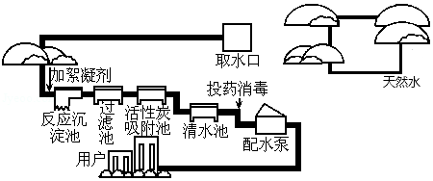A.过滤池可以除去难溶性杂质

B.活性炭吸附池可以将硬水软化

C.清水池中的水是纯净物

D.可用肥皂水区分硬水和软水

(2)自来水通往用户处，用户通过用 的方法降低水的硬度。

*10.请选择合理的方法分离下列混合物(填序号) ①过滤；②蒸发；③蒸馏。

A.食盐和沙 ；B．酒精和水 ；C．从海水中获取粗盐 。

11．（2023•丹东）水是一切生命体生存所必需的物质。请回答下列有关水的问题。

（1）自然界的水通常需要净化后才能饮用。某种便携式净水器适合长期野外工作人群使用，其内部结构示意图如图所示，请结合示意图回答下列问题。

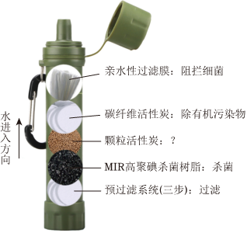①该净水器中颗粒活性炭可以吸附 　 　（答一种即可）。

②MIR高聚碘杀菌树脂杀菌过程属于 　 　变化（填“物理”或“化学”）。

③此种“生命吸管”虽广泛使用，但海上应急却不能使用，原因是 　 　。

（3）自然界各种水体都具有一定的自净能力。水体自净大致分为物理净化、化学净化和生物净化。下列选项属于物理净化的是 　 　，属于生物净化的是 　 　。

A.某些元素在一定酸性环境中生成物，随水漂移而稀释。

B.水中一部分有机物在腐生微生物的繁殖中消耗，转化为细菌机体。

C.可沉性固体在水流动较弱的地方逐渐沉入水底，形成污泥。

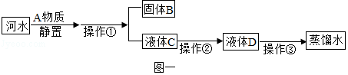12.小雨收集到一瓶浑浊的河水，他要模拟自来水厂的净水过程，最终制成蒸馏水。其实验过程如图所示。请回答以下问题。

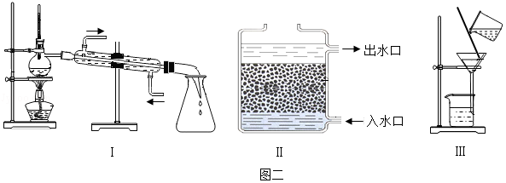（1）如图一所示：A物质的名称是　 　，目的是　 　。操作①的名称是　 　，若经过操作①后，所得液体C中仍有浑浊，其原因可能是　 　（填写序号）；

a.漏斗内的滤纸有破损缘

b.漏斗下端未靠在烧杯内壁

c.漏斗内液面高于滤纸的边缘

（2）操作②应选用图二中的　 　（填序号）装置，该过程主要是　 　变化（填“物理”或“化学”）。